Colegio del prado (nivel secundaria)

Nombres y apellidos:Germán Vera y Valentín Cortez
Grado:”2°a”
Profesora:Marisa Crim
Materia:Lengua
Modalidad: Minería
Tema:El Caso del Joyero Desaparecido
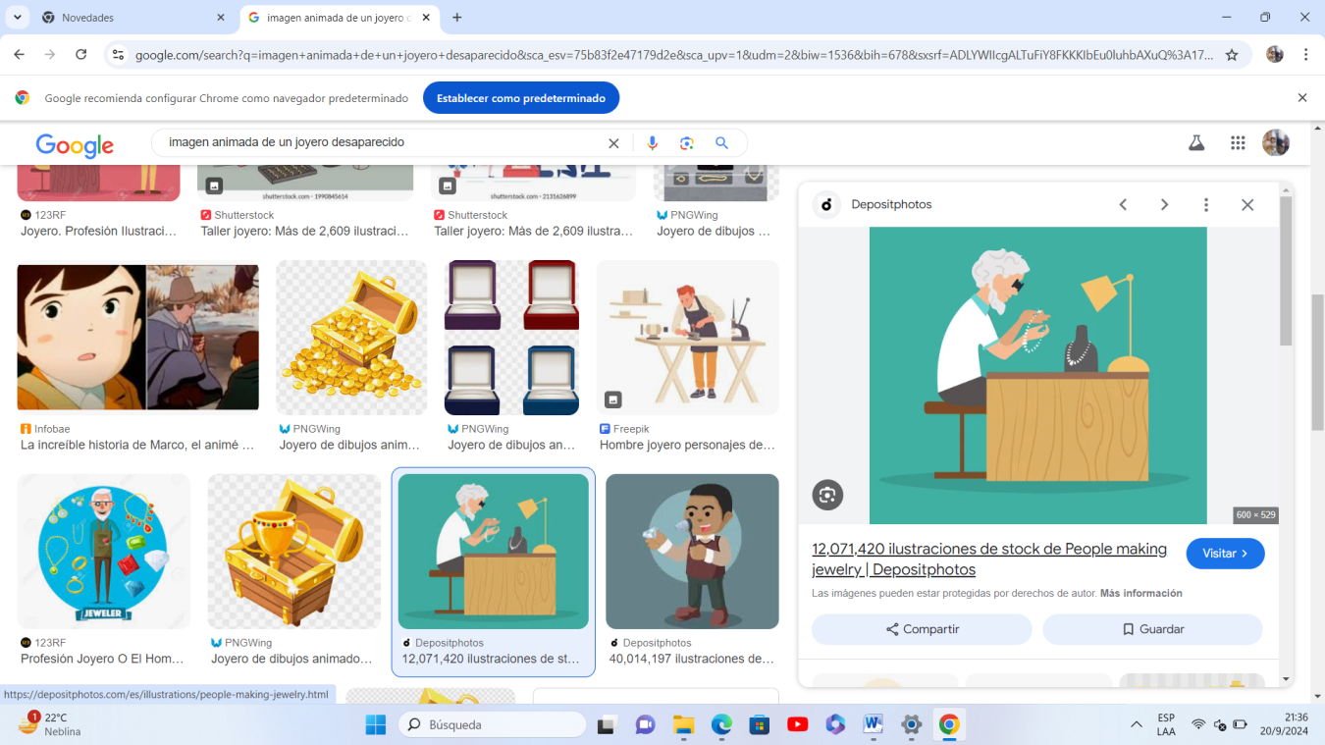

El Caso del Joyero Desaparecido
En la ciudad de Nueva York,el detective Jameson era conocido por su habilidad para resolver casos complejos.Una mañana,recibió una llamada del comisario,informándole que la joyería más exclusiva de la ciudad había sido robada.

El dueño, señor Johnson, estaba desesperado, dijo el comisario. Necesitamos encontrar al ladrón y recuperar los objetos de valor antes de que sea demasiado tarde.

Jameson se dirigió hacia la tienda,ubicada en el corazón de Manhattan,cerca de la Quinta Avenida.Al llegar,encontró a los agentes de policía revisando la escena del crimen.No había evidencia alguna de fuerza bruta,pero sí un pequeño trozo de papel con una dirección escrita en él.

- ¿Qué significa esto?, preguntó Jameson.

Es la dirección de un almacén abandonado en el Bronx,respondió uno de los agentes.

Jameson se dirigió hacia el almacén con mucha precaución.Al llegar,encontró un testigo que mucha precaución.Al llegar,encontró un testigo que había visto a un hombre huir rápidamente hacia el norte.

- ¿Cómo era el hombre?, preguntó Jameson.

Era alto,delgado y llevaba un sombrero negro,respondió el testigo.

Jameson sabía que tenía que actuar rápido. Con la ayuda de su equipo,comenzó a buscar en el área, revisando cada esquina y cada callejón. No había tiempo para descansar.

Después de horas de búsqueda,Jameson recibió una llamada de un agente que había encontrado un objeto sospechoso en un contenedor de basura.

Es un joyero con el logo de la tienda,dijo el agente.

Jameson sabía que tenía que actuar rápido.Con la ayuda de su equipo,comenzó a buscar en el área,revisando cada esquina,cada callejón.No había tiempo para descansar.

Después de horas de búsqueda,Jameson recibió una llamada de un agente que había encontrado un objeto sospechoso en un contenedor de basura.

Es un joyero con el logo de la tienda,dijo el agente.

Jsmeson se dirigió hacia el lugar con rapidez.Al llegar,encontró al ladrón escondido detrás de una puerta,completamente exhausto.

- ¿Cómo lograste encontrarme?, preguntó el ladrón.

Fue fácil,respondió Jameson,ya que tú mismo me diste la pista con el papel.

El ladrón confesó y devolvió los objetos de valor.El señor Johnson estaba complacido por haber resuelto el caso.

- Gracias,detective,dijo.

No puedo creer que hayan recuperado todo.

Jameson sonrió, con satisfacción.

Es parte de nuestro trabajo,dijo.

